EL COMITÉ DE CONTRATACIÓN PROCEDE A EVALUAR LA(S) PROPUESTA(S) RECIBIDA(S) Y A VERIFICAR LOS REQUISITOS HABILITANTES DENTRO DEL PROCESO DE CONTRATACIÓN DE MÍNIMA CUANTÍA PMMC01-2022
FECHA: | 01/03/2022
HORA: | 1:41 PM
LUGAR | OFICINA SECRETARIA GENERAL
OBJETO DE LA INVITACIÓN PÚBLICA:

Capacitación del Delegado para la Vigilancia Administrativa a través del SEMINARIO DE ACTUALIZACIÓN NUEVO REGIMEN DISCIPLINARIO DE LOS SERVIDORES PÚBLICOS LEYES 1952 DE 2019 Y 2094 DE 2021.

PRECIO:

El presupuesto oficial es por la suma de un millón quinientos cuarenta mil pesos ($1.540.000) para lo cual se cuenta con el certificado de disponibilidad presupuestal número 492 con fecha del 25 de febrero de 2022, con cargo al rubro presupuestal 16.2.1.2.02.02.010.01-01 “PRIMA DE CAPACITACIÓN | CAPACITACION Y ESTIMULOS.

PROPUESTAS PRESENTADAS: una (1)

No. | PROPONENTE | NIT | VALOR PROPUESTA | FOLIOS
1 | F & C CONSULTORES | 900.295.736-2 | 1.540.000

Se procede a evaluar la (s) oferta (s) presentada (s) con el menor precio ofertado:

VERIFICACIÒN DE LOS REQUISITOS HABILITANTES: Se procedió a la verificación de los requisitos habilitantes así:

DOCUMENTOS | PERSONA NATURAL | PERSONA JURIDICA
Fotocopia de la cédula persona natural o del representante legal en caso de ser persona jurídica |  | x
Certificado de existencia y representación legal, Personería Jurídica, o Acta de Nombramiento, realizado por Cámara de comercio, Arquidiócesis, Ministerio de Educación, Gobernación o Alcaldías según el caso. (3 meses de vigencia) |  | x
Certificado de encontrarse a paz y salvo con el Sistema de Seguridad Social Integral y parafiscales. Cuando la empresa tiene revisor fiscal, el certificado debe ser expedido por el revisor fiscal adjuntando copia de la tarjeta profesional y un certificado expedido por la Junta Central de Contadores con vigencia no mayor a tres (3) meses. |  | x
Copia del Registro Único Tributario (R.U.T) |  | x

Nota: Según el tipo de contrato y objeto a cumplir, se exigirán documentos adicionales los cuales estarán debidamente relacionados en la invitación pública.

OBSERVACION: El proponente F & C CONSULTORES con nit 900.295.736-2 cumple con los REQUISITOS HABILITANTES solicitados en el proceso de contratación de mínima cuantía, invitación pública número PMMC01-2022

CONCLUSIÓN:

Luego de evaluada la propuesta, se tiene que el valor total asciende a la suma de millón quinientos cuarenta mil pesos ($1.540.000) cifra que no supera lo presupuestado por la Personería Municipal.

Concluyendo entonces, el Comité de Contratación considera que la propuesta presentada por F & C CONSULTORS con nit 900.295.736-2 está ajustada a los requerimientos y cumple con los requisitos exigidos para la presente contratación, por lo tanto recomienda aceptar dicha propuesta, no sin antes verificar los certificados de Antecedentes Disciplinarios en la Página de la Procuraduría General de la Nación, de Responsabilidad Fiscal en la página de la Contraloría General de la República y de Antecedentes Judiciales en la página de la Policía Nacional.

Firma los que intervinieron:

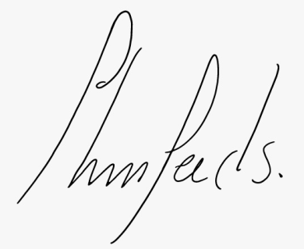
JHON JAIRO CHICA SALGADO
Personero Municipal


LINA MARCELA CANO HOYOS
Secretaria General

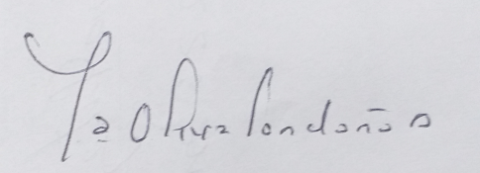
MARIA OLIVA LONDOÑO ALZATE
Profesional Universitaria

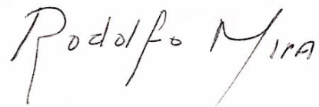
ALEXANDER MIRA PÉREZ
Abogado – Contratista

